Российский университет транспорта (МИИТ)
Институт железнодорожного транспорта
Кафедра "Интеллектуальное управление и информационная безопасность в высокоавтоматизированных транспортных системах"
Отчет
Лабораторная работа № 1
«Подготовка сайта-визитки на основе фиксированной структуры»
по дисциплине «Веб-программирование»
Выполнил:
Студент группы ТКИ-541
Козлов А.Д.
Проверил:
Доцент кафедры ИУиИБ, к.т.н.
Сафронов Антон Игоревич
Москва 2026
Оглавление
1. Цель работы 3
2. Формулировка задачи 3
3. Модель технологического процесса 4
3.1 Сеть Петри 4
3.2 BPMN-диаграмма 6
3.3 DFD-диаграмма 7
4. Разметка HTML 8
5. Результат отображения в браузере 8
6. Вывод 10
Приложение А 11

Цель работы
Приобрести навыки создания веб-страницы с использованием гипертекстовой разметки HTML, а также навыки моделирования работы веб-страницы как технологического процесса по протоколу HTTP в нотациях “Сети Петри”, BPMN и DFD.

Формулировка задачи
Создать сайт-визитку, используя язык гипертекстовой разметки HTML, без применения каскадных таблиц стилей CSS и сценариев JS. Разметить страницу согласно макету варианта 2: три вложенных блока с заголовками первого, второго и третьего уровня. Во внутреннем блоке разместить фотографию и таблицу с Топ-3 станций метро, нумерованный список контактов (римскими цифрами), маркированный список персональных данных и область информации о правах на копирование. Обязательно использовать почтовую директиву “mailto:”.
Проиллюстрировать схему работы сайта-визитки, рассматривая функционирование браузерной страницы как простой технологический процесс по протоколу HTTP, в нотациях “Сети Петри”, BPMN и DFD.

Модель технологического процесса

Сеть Петри
    - Краткая схема
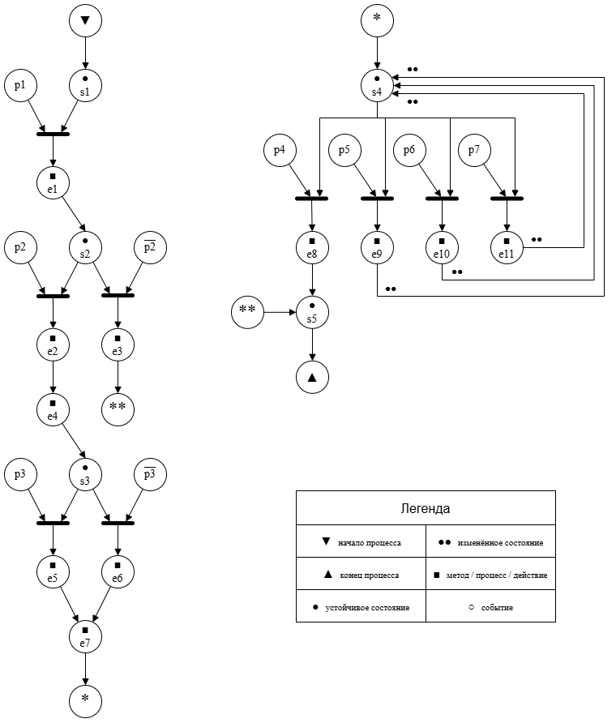
- Краткая схема Петри

    - Описание краткой схемы
        - – Описание краткой сети петри
Состояния (States)
s1 | браузер пользователя открыт
s2 | ожидание ответа сервера на запрос страницы
s3 | ожидание ответа сервера на запрос фотографии
s4 | страница отображена, ожидание действий пользователя
s5 | работа со страницей завершена
Действия (Effects)
e1 | отправка HTTP-запроса GET /index_Kozlov_A_D.html
e2 | получение и разбор HTML-разметки
e3 | вывод сообщения об ошибке 404
e4 | отправка запроса GET /avatar.jpg
e5 | вывод фотографии
e6 | вывод текста из атрибута alt
e7 | отрисовка страницы
e8 | завершение работы со страницей
e9 | открытие новой вкладки, HTTP-запрос GET к внешнему сайту (возврат к s4)
e10 | передача номера телефона приложению для звонков (возврат к s4)
e11 | открытие письма с подставленными адресом и темой (возврат к s4)
События (Prompts)
p1 | получен адрес сайта-визитки
p2 | файл страницы найден, 200 OK (инверсия: не найден, 404)
p3 | фотография найдена, 200 OK (инверсия: не найдена, 404)
p4 | закрытие вкладки
p5 | клик по внешней ссылке (Telegram, ВКонтакте, GitHub)
p6 | клик по ссылке tel:
p7 | клик по ссылке mailto:

BPMN-диаграмма
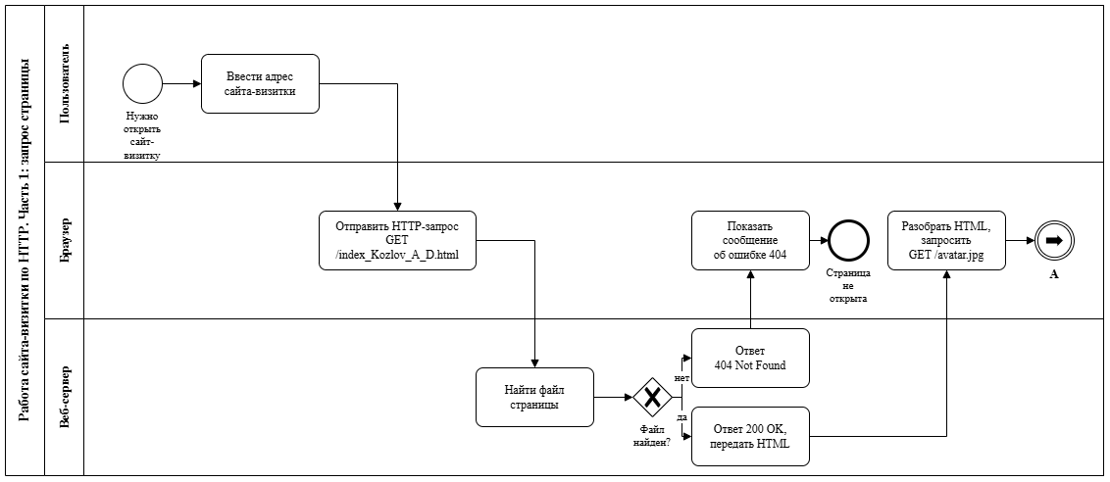
- BPMN-диаграмма работы сайта-визитки, часть 1 (запрос страницы)

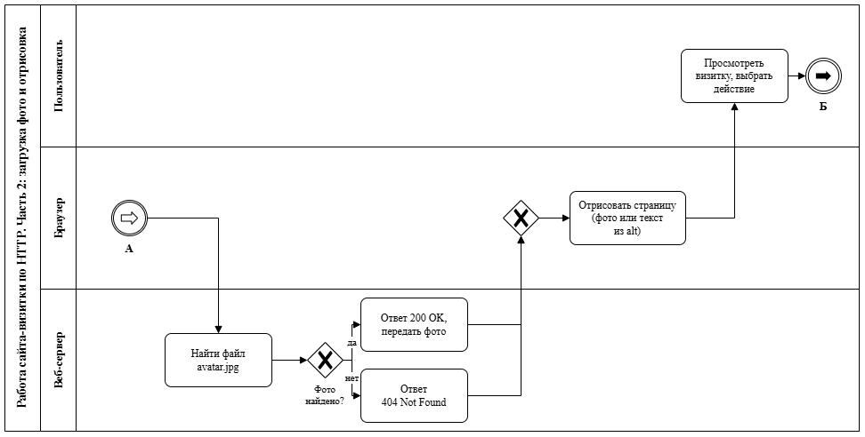
- BPMN-диаграмма работы сайта-визитки, часть 2 (загрузка фото и отрисовка)

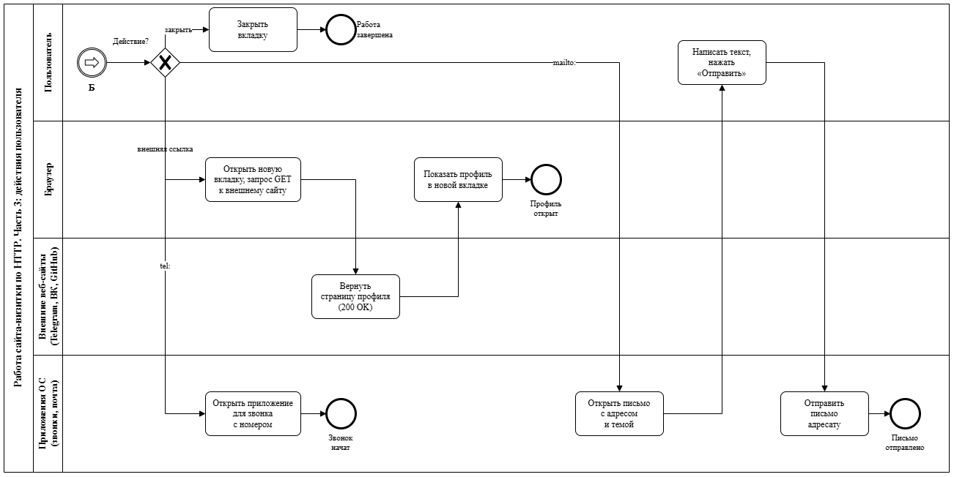
- BPMN-диаграмма работы сайта-визитки, часть 3 (действия пользователя)

DFD-диаграмма
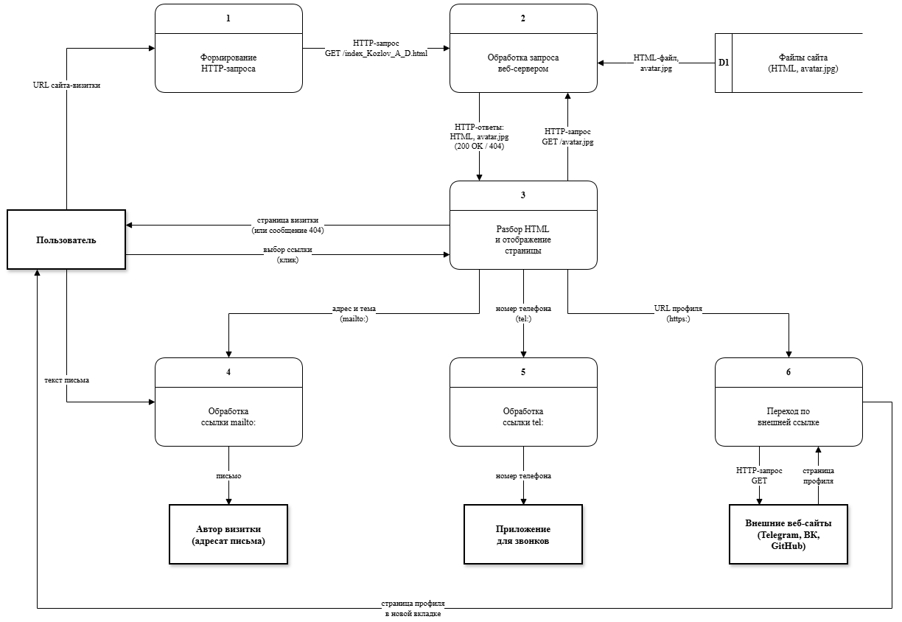
- DFD-диаграмма

Разметка HTML
Страница сайта-визитки размечена в файле index_Kozlov_A_D.html на языке HTML без использования CSS и JS. Согласно макету варианта 2 страница состоит из трёх вложенных блоков <div> с заголовками первого (<h1>), второго (<h2>) и третьего (<h3>) уровня.
Во внутреннем блоке расположена таблица-раскладка из трёх колонок. В первой колонке размещены фотография (тег <img>) и вложенная таблица “Топ-3 станций метро” с заголовком <caption> и ячейками <th> и <td>. Во второй колонке находится нумерованный список контактов <ol type="I"> с римской нумерацией, где адрес электронной почты оформлен ссылкой с почтовой директивой mailto: и подставленной темой письма. В третьей колонке расположен маркированный список персональных данных <ul>. Нижняя строка таблицы, объединённая атрибутом colspan, содержит информацию о правах на копирование (&copy;).
Полный листинг разметки приведён в Приложении А.

Результат отображения в браузере
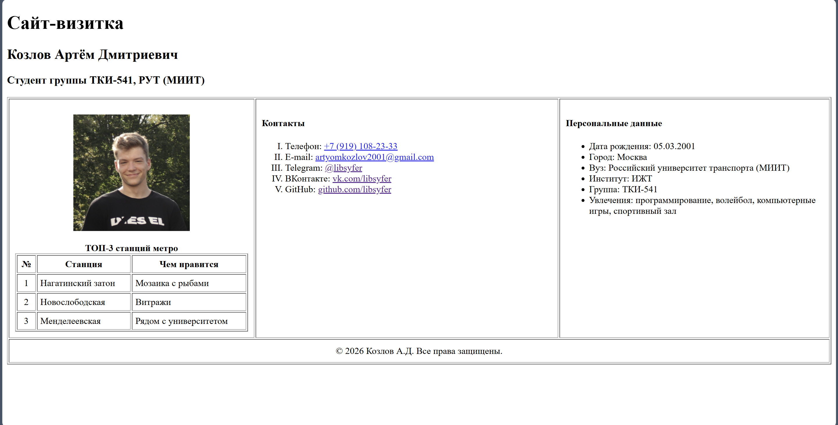
- Отображение сайта-визитки
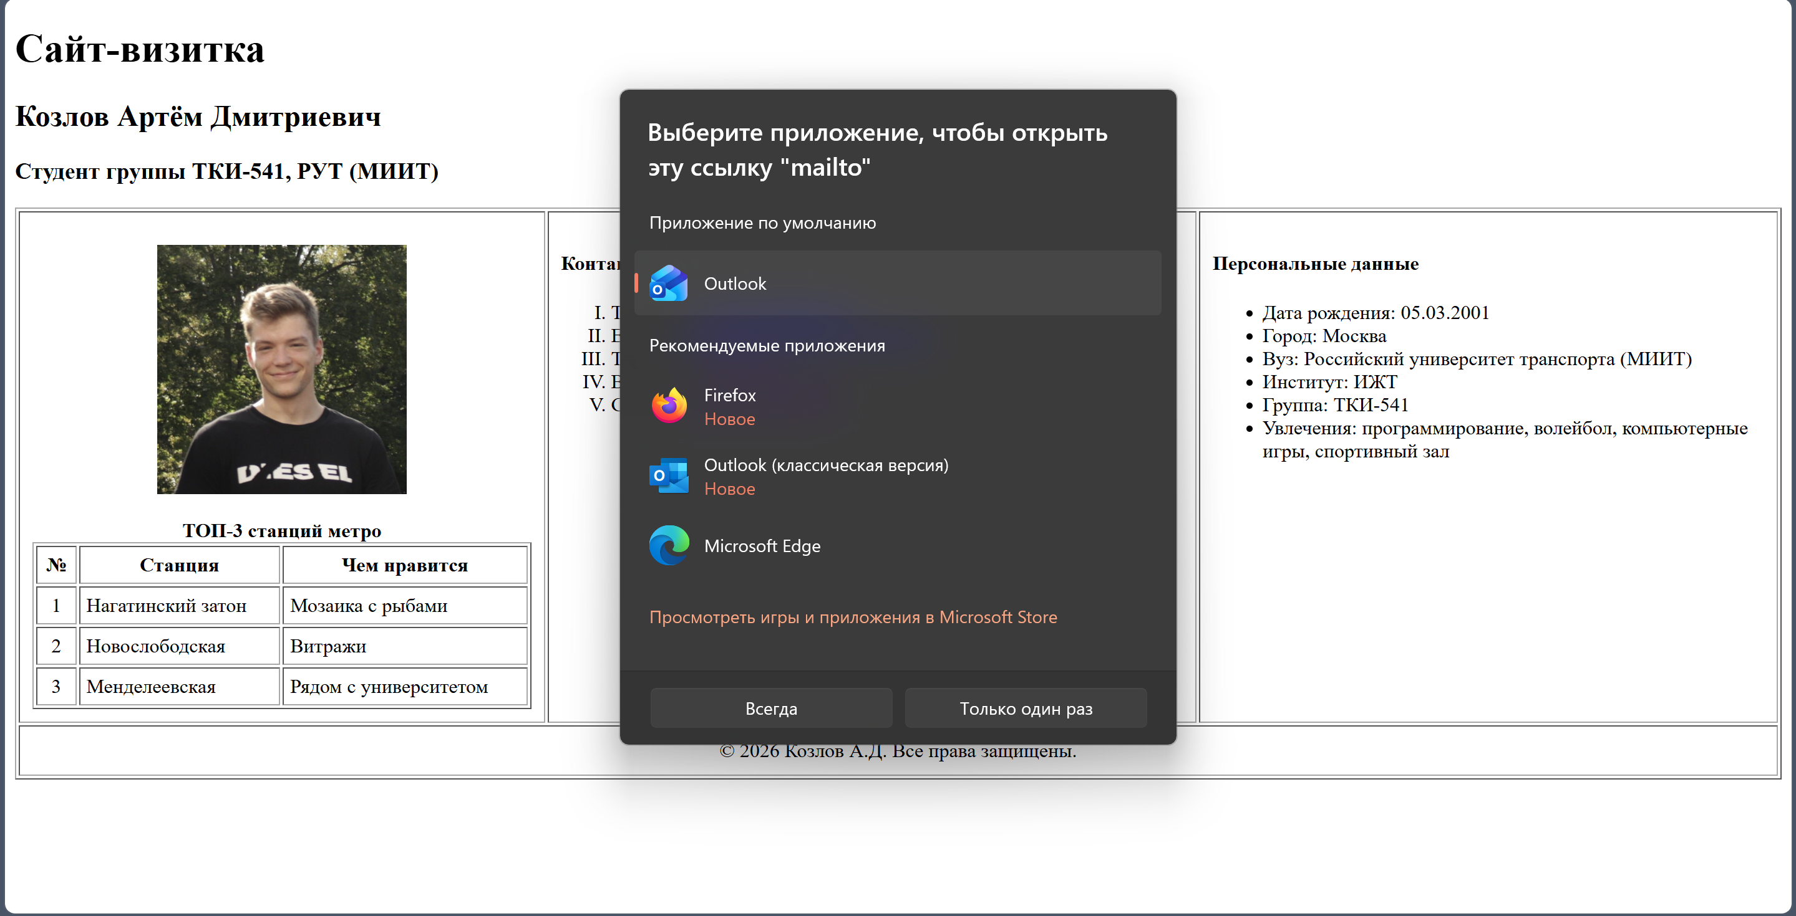
- Выбор почтового сервиса

Вывод
В ходе лабораторной работы был создан сайт-визитка с использованием гипертекстовой разметки HTML, без применения CSS и JS. Страница размечена согласно макету варианта 2. Структура из трёх вложенных блоков с заголовками h1–h3 реализована элементами div, расположение колонок – таблицей-раскладкой. На странице размещены фотография, таблица Топ-3 станций метро, нумерованный список контактов с римскими цифрами, маркированный список персональных данных и область информации о правах на копирование. Реализована ссылка с почтовой директивой mailto: с автоматической подстановкой адреса и темы письма, а также ссылки tel: и внешние ссылки на профили в социальных сетях.
Работа страницы описана как технологический процесс по протоколу HTTP в трёх нотациях. Модели охватывают запрос страницы и фотографии с обработкой ответов сервера 200 OK и 404 Not Found, отрисовку страницы и действия пользователя: переход по внешней ссылке, по ссылкам tel: и mailto:, закрытие страницы. Сеть Петри отражает состояния процесса и переходы между ними, включая ветвления по ответам сервера и возврат к просмотру страницы после перехода по ссылке. BPMN-диаграмма показывает последовательность действий и распределение их между участниками: пользователем, браузером, веб-сервером, внешними веб-сайтами и приложениями операционной системы. DFD-диаграмма показывает движение данных между внешними сущностями, процессами и хранилищем файлов сайта. В результате выполнения получены навыки HTML-разметки страницы по заданному макету и моделирования процессов работы веб-страницы в различных нотациях.

Приложение А
Листинг А.1 – Разметка страницы index_Kozlov_A_D.html
<!DOCTYPE html>
<html lang="ru">
<head>
<meta charset="utf-8">
<title>Сайт-визитка — Козлов А.Д.</title>
</head>
<body>

<div>
<h1>Сайт-визитка</h1>

<div>
<h2>Козлов Артём Дмитриевич</h2>

<div>
<h3>Студент группы ТКИ-541, РУТ (МИИТ)</h3>

<table border="1" width="100%" cellpadding="10">
<tr valign="top">
<td width="30%">
<div>
<p align="center">
<img src="avatar.jpg" alt="Фото Козлова А.Д." width="200">
</p>
<table border="1" width="100%" cellpadding="5">
<caption><b>ТОП-3 станций метро</b></caption>
<tr>
<th>№</th>
<th>Станция</th>
<th>Чем нравится</th>
</tr>
<tr>
<td align="center">1</td>
<td>Нагатинский затон</td>
<td>Мозаика с рыбами</td>
</tr>
<tr>
<td align="center">2</td>
<td>Новослободская</td>
<td>Витражи</td>
</tr>
<tr>
<td align="center">3</td>
<td>Менделеевская</td>
<td>Рядом с университетом</td>
</tr>
</table>
</div>
</td>

<td width="37%">
<div>
<h4>Контакты</h4>
<ol type="I">
<li>Телефон: <a href="tel:+79191082333">+7 (919) 108-23-33</a></li>
Продолжение листинга А.1
<li>E-mail: <a href="mailto:artyomkozlov2001@gmail.com?subject=Сайт-визитка">artyomkozlov2001@gmail.com</a></li>
<li>Telegram: <a href="https://t.me/libsyfer" target="_blank">@libsyfer</a></li>
<li>ВКонтакте: <a href="https://vk.com/libsyfer" target="_blank">vk.com/libsyfer</a></li>
<li>GitHub: <a href="https://github.com/libsyfer" target="_blank">github.com/libsyfer</a></li>
</ol>
</div>
</td>

<td width="33%">
<div>
<h4>Персональные данные</h4>
<ul>
<li>Дата рождения: 05.03.2001</li>
<li>Город: Москва</li>
<li>Вуз: Российский университет транспорта (МИИТ)</li>
<li>Институт: ИЖТ</li>
<li>Группа: ТКИ-541</li>
<li>Увлечения: программирование, волейбол, компьютерные игры, спортивный зал</li>
</ul>
</div>
</td>
</tr>

<tr>
<td colspan="3" align="center">
&copy; 2026 Козлов А.Д. Все права защищены.
</td>
</tr>
</table>
</div>
</div>
</div>

</body>
</html>

